CASOS PRÁCTICOS

Bibmaster 2009

Caso 1. Introducción e importación de autores

Caso 1.1. Introducción de autores

Objetivo 1.1. Familiarizarse con el formulario y con los datos asociados a los autores de nombres científicos. Aprender a introducir manualmente autores a través del formulario de Bibmaster.
  - Desde el menú principal de Bibmaster pulsa la pestaña 2 Autores > Botón Gestión de autores.
  - En el formulario que se abre introduce manualmente algunos autores de la lista que sigue.

Listado de Autores

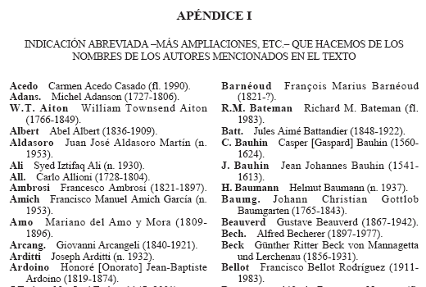

Caso 1.2. Importación de autores procedentes de tabla access

Objetivo 1.2. Aprender a importar en Bibmaster una lista de autores a partir de otra tabla en formato Access.

  - Desde el menú principal de Bibmaster pulsa la pestaña 2 Autores → Botón Importación de autores.
  - Busca la tabla C_Autores de Bibmaster.mdb (pulsando tecla F11) y vacíala seleccionando todos los registros y borrando. Esta será la tabla intermedia en la que se almacenarán los autores hasta que se vuelque a la tabla definitiva de autores de Bibmaster.
  - Tenemos que copiar en nuestro Bibmaster la tabla cuyos autores nos interesan, que tenemos guardada en la base de datos Autores Caso 1 en la carpeta Caso 1 de material para alumnos. Para ello, abre esta base de datos →selecciona la tabla Autores Caso 1 →copia a Bibmaster.mdb.
  - Abre esta tabla para comprobar en qué campo de la tabla se almacenan los autores que nos interesan.
  - En el formulario de Importación de Autores rellena los campos correspondientes para determinar cuál es la tabla de origen (Autores Caso 1), la tabla preliminar de destino (C_Autores), y el nombre del campo con los autores (AUT_ESPEC). Realiza todos los pasos hasta comprobar que los autores se han traspasado correctamente.

Caso 1.3. Importación de autores procedentes de otras fuentes

Objetivo 1.3. Importar autores desde otras fuentes. Ejemplo: importación de listado de autores a partir de un archivo de texto extraído de internet.

  - Inserta en la barra del navegador la siguiente URL o busca en Google IPNI (The International Plant Names Index): http://www.ipni.org/
  - Accede a la opción Search Plant Names para buscar un género cuyos autores queramos descargar.
  - Introduce en el recuadro para búsqueda completa (Full search) un género de ejemplo.
  - En la ventana que se abre, descarga los datos en formato ‘mínimo’.

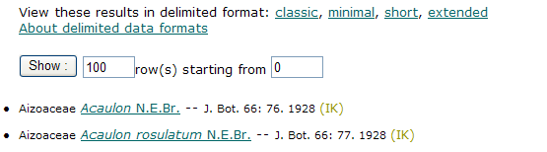

  - En la página que se abre selecciona todo el texto y cópialo en un documento de texto nuevo (bloc de notas u otro con formato .txt).
  - Desde Bibmaster.mdb importa el documento de texto que acabas de crear y sigue los pasos necesarios hasta adaptarlo al formato de tabla Access.
  - Una vez que tenemos la tabla en nuestro Bibmaster.mdb ya podemos agregar los autores siguiendo las instrucciones del ejemplo anterior.

Caso 2. Introducción de datos de publicaciones y creación de un listado bibliográfico

Objetivo: Familiarizarse con los formularios de informatización de datos de referencias bibliográficas y de abreviaturas de publicaciones científicas (revistas y libros)
En este caso trabajaremos con un listado de referencias bibliográficas que tendremos que informatizar, para ello utilizaremos fundamentalmente los formularios a los que se accede desde las pestañas 3 Abreviatura de Publicaciones y 4 Referencias Bibliográficas.
- Desde el menú principal de Bibmaster pulsa la pestaña 4 Referencias Bibliográficas → Botón Gestión de referencias bibliográficas.
- Introduce la información de la publicación y referencias bibliográficas de los ejemplos que siguen. Para familiarizarte con las opciones que ofrece este formulario:
- Accede al formulario de Gestión de publicaciones a través del icono para dar de alta las publicaciones que no estén almacenadas en la base de datos.
- Utiliza las subpestañas Palabras clave y campos de control y el botón Añadir nueva palabra clave al tesauro. En cada publicación de la lista introducimos alguna palabra clave de ejemplo.
- Utiliza la subpestaña Enlaces. En el caso de la primera publicación, buscaremos en internet el pdf con el artículo completo para enlazar su URL a este registro. De este modo, quedará disponible en el formulario y cada vez que pichemos sobre esta URL el artículo completo estará visible.

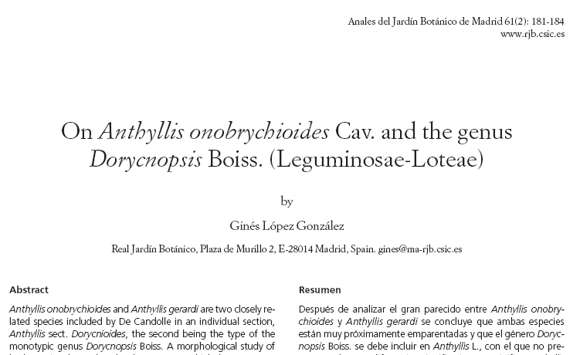
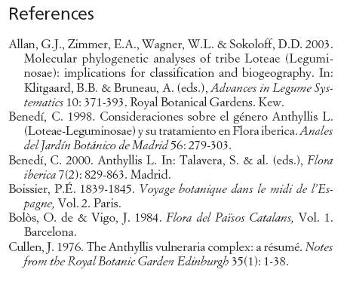

Caso 3. Introducción de nombres científicos

Objetivo: Familiarizarse con los formularios de introducción de nombres científicos, prestando especial atención a la relación entre nombres, referencias a nombres originales/basiónimos, fichado de publicación original/protólogo y autores de los nombres.
    - Este caso práctico se desarrollará sobre los formularios asociados a la gestión de nombres. Para acceder al formulario principal: abre la pestaña 5 Nomenclatura → botón Gestión de Nombres.
    - Introduce los datos de las fichas de ejemplo que siguen procurando manejar los botones para abrir el subformulario de nombres y de bibliografía, o autores cuando sea necesario.

Nomenclatura
Ejemplo botánica
7. Geum hispidum Fr., Fl. Hall.: 90 (1817-19) [híspidum]
G. albarracinense Pau, Not. Bot. Fl. Españ. 1: 23 (1887)
G. molle sensu Willk., Suppl. Prodr. Fl. Hispan.: 228 (1893)
G. pyrenaicum sensu Willk. in Willk. & Lange, Prodr. Fl. Hispan. 3: 239 (1874), p.p., quoad plantas Hispaniae interioris
Ind. loc.: “Ad Karup, Varberg rarius”
Ic.: Cadevall in Mem. Real Acad. Ci. Barcelona 7(14): 554 lám 1 (1909) [sub G. paui]; Gajewski in Monogr. Bot. 4: 55 fig. 18 (1957); Lundgren in Svensk Bot. Tidskr. 73: 117 (1979); lám. 29 a-g

Geum hispidum × G. rivale
Altamente fértil según Gajewski –cf. Monogr. Bot. 4: 312 (1957)–; su existencia en el territorio de esta Flora no ha sido indicada.

Geum hispidum × G. urbanum
G. × navarroi Sennen in Bull. Soc. Bot. France 73: 647 (1926-27) nom. nud.; in Bull. Soc. Bot. France 74: 367 (1927), nom. nud.
G. × gamirianum Pau in sched.
G. × josephi Sennen in sched.

De: Flora iberica, Plantas vasculares de la Península Ibérica e Islas Baleares, vol 6 (Ebenacceae-Saxifragaceae), (1997)
F. Muñoz Garmendia & C. Navarro, (eds.). Real Jardin Botánico, C.S.I.C. Madrid.

Ejemplo Zoología
Taxonomía superior:

Kingdom Animalia
Phylum Arthropoda
Class Insecta
Order Orthoptera
Family Tettigoniidae

Steropleurus andalusius (Rambur, 1839)
Steropleurus annae (Targioni-Tozzetti, 1881)
Sinónimo: Steropleurus coronatus (Costa Lima, 1884)
Steropleurus asturiensis (Bolivar, I., 1898)
Steropleurus balearicus (Bolivar, I., 1884)
Steropleurus castellanus (Bolivar, I., 1878)
Steropleurus dilutus (Bolivar, I., 1878)
Sinónimo: Steropleurus gracilis (Brunner von Wattenwyl, 1882)
Steropleurus ketamensis (Morales Agacino, 1950)
Steropleurus ortegai (Pantel, 1896)**
Steropleurus obsoletus (Bolivar, I., 1898)
Steropleurus panteli (Navas, 1899)
Steropleurus pardoi (Morales Agacino, 1950)
Steropleurus pseudolus (Bolivar, I., 1878)
Steropleurus squamiferus (Bolivar, I., 1907)
Steropleurus theryi (Werner, 1934)

Información obtenida a través del Portal de datos de GBIF, www.gbif.net., 17-11-2006, de la base de datos “Orthoptera Species File Database”, del proveedor de datos “Catalogue of life, Species 2000”

Caso 4. Introducción de datos sobre especímenes y localidades

Objetivo: Familiarizarse con la introducción de datos asociados a material recolectado.
En este caso práctico vamos a informatizar datos a partir de etiquetas de especímenes obtenidas de Colecciones de Historia Natural. Para ello trabajaremos fundamentalmente con dos formularios (especímenes y localidades) a los que accedemos desde la pestaña 6 Especímenes y citas.

- Desde el menú principal de Bibmaster abre la pestaña 6 Especímenes y citas → Botón Gestión de Especímenes.
- Introduce los datos de estas tres etiquetas de ejemplo. Las localidades de recolección de estos especímenes pueden teclearse directamente en el formulario, pero para que queden almacenadas de forma permanente en la tabla de localidades, es necesario darlas de alta a través del formulario de gestión de localidades. Accedemos a este formulario de gestión de localidades a través de icono.

Etiquetas de Especímenes

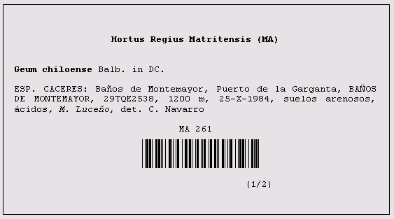
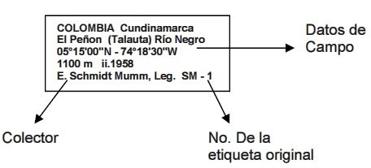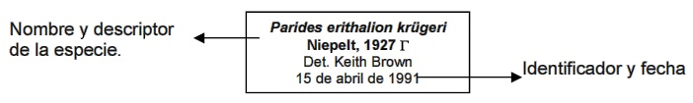

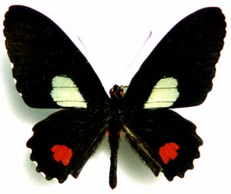

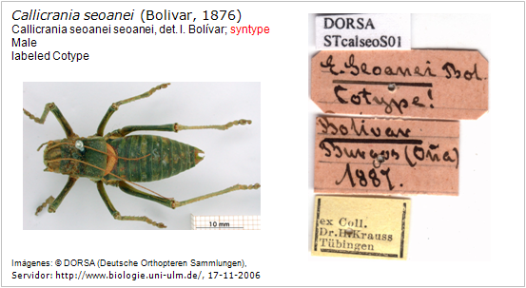

Caso 5: Introducción de información sobre citas

Objetivo: Familiarizarse con el formulario de introducción de citas y subformularios asociados.
- Abre la pestaña 6 Especímenes y Citas → botón Gestión de citas.
- Introduce los datos del ejemplo que sigue en el formulario, procurando utilizar los botones para ingresar nombres y localidades, explicados en apartados anteriores.

Listado de Citas
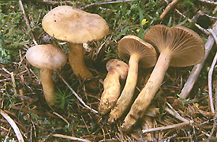
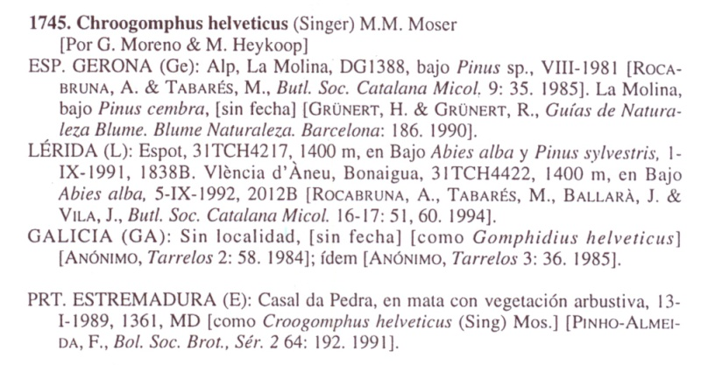
De: Cuad. Trab. Fl. Micol. Ibér. 15 (2001). Dueñas, M., et al. (Ed). Real Jardín Botánico (CSIC).

Caso 6. Introducción de datos de taxones con el sistema de atributos

Objetivo: Manejar el formulario de gestión de atributos y asignación de atributos a taxones. En este caso práctico aprenderemos en primer lugar a ‘crear’ un taxón a partir de nuestra tabla de nombres y posteriormente le asignaremos atributos.
    - Este caso práctico se desarrollará sobre los formularios asociados a la gestión de atributos. Para acceder al formulario principal: abre la pestaña 7 Taxones.
    - Creación de un taxon: desde 7 Taxones → botón Gestión de Taxones. En el formulario que se abre hay que dar de alta el taxon del ejemplo deseado (abajo) para poder asignarle atributos más tarde.
    - Asignación de atributos. desde 7 Taxones → botón Asignación de Atributos. En este formulario selecciona el taxon que acabas de crear y pulsa el botón Asignación de valores a los atributos que dará paso a un nuevo formulario.
    - Ingresa los valores de los atributos (caracteres) del ejemplo, creando aquellos que no estén presentes en nuestra aplicación.

Ejemplo de Botánica
3. Geum rivale L., Sp. Pl. 1: 501 (1753)[rivále]
Ind. loc.: “Habitat in Europae pratis subhumidis”
Ic.: Ross-Craig, Draw. Brit. Pl. 8, pl. 27 (1955); Saule, Fl. Ill. Pyrén.: 647 pl. 295 (1991); Vigo, Alta Munt. Catalana: 265 fig. 398 (1976); fig. 3 c

Planta perenne. Tallos fértiles (10)20-40(70) cm, escasamente ramosos. Hojas de la base pinnatisectas, con el segmento extremo de ordinario profundamente lobado, cuneado en la base, más 2-5 pares laterales, desiguales; hojas caulinas tripartidas, al menos con frecuencia, y con estípulas de c. 5 mm. Flores (1)2-5, acopadas, nutantes en la floración. Sépalos 8-11(15) 3 4-6 mm, triangulares, erectos tras la floración, pelosos, muy obscuros, rojizos. Pétalos 10-12(15) 3 7-9 mm, nunca muy exertos, netamente unguiculados (uña casi tan larga como la parte restante), escotados, ± rosado-anaranjados o amarillentos. Estilos articulados hacia su mitad (parte apical/parte basal = 0,45-0,6), cuya parte persistente y ganchuda –de 7-11 mm– es arriba glabra y abajo pelosa, con pelos no glandulíferos, de 2-3 mm, patentes, más algún pelito glandulífero, y cuya parte caduca –de 4-5 mm– es arriba glabra y abajo pelosa, con pelos no glandulíferos, de c. 2 mm. Receptáculo fructífero híspido –pelos de c. 2 mm–. Aquenios 3,1-4,2 3 1-1,2 mm, muy numerosos (de ordinario, más de 100), hirsutos; conjunto de aquenios finalmente subesférico y sostenido por un carpóforo bien visible. Semillas 2,9-3,2 3 0,8-0,9 mm. 2n = 42.
Sitios húmedos –muchas veces a orillas de riachuelos–, en suelos de ordinario ricos en humus; (750)1000-2200 m. V-VIII. Eurosibírico-norteamericano que alcanza las montañas centroasiáticas, más el Cáucaso y partes próximas de Anatolia. Pirineos y Cordillera Cantábrica, sistemas Ibérico y Central, sierras Nevada y de Cazorla. And. Esp.: Al Av Bu Cu Ge Gr Gu Hu J L Le Lo (Lu) M Na O Or P S (Sg) So SS Te Vi Z Za.
De: Flora iberica, Plantas vasculares de la Península Ibérica e Islas Baleares, vol 6 (Ebenacceae-Saxifragaceae), (1997)
F. Muñoz Garmendia & C. Navarro, (eds.). Real Jardin Botánico, C.S.I.C. Madrid.
http://www.floraiberica.org/floraiberica/texto/pdfs/06_087_07%20Geum.pdf

Ejemplo de Zoología
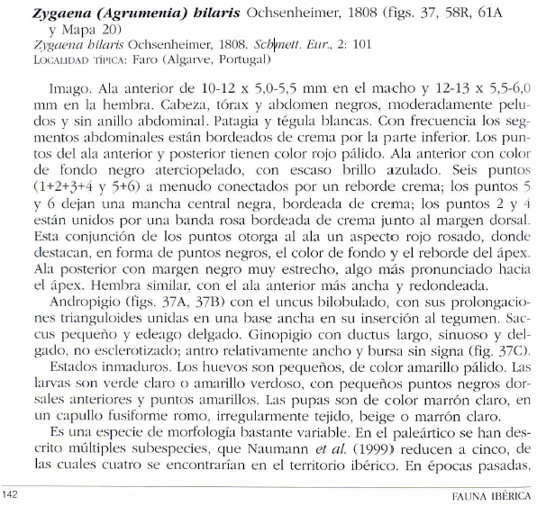
De: Fauna Ibérica (VOL. 26): LEPIDOPTERA ZYGAENIDAE. (2006) Fernández Rubio, F.

Caso 7. Incorporación de datos procedentes de GBIF a Bibmaster

Objetivo: Obtener datos de citas del portal del GBIF e implementarlas en Bibmaster.
Los pasos a seguir están indicados a continuación. Para ver un video explicativo, abre el archivo Importar datos desde GBIF.htm en la carpeta Caso 7 del material para alumnos.
- Abre el portal de datos nacionales del GBIF: http://www.gbif.es/datos
- La página abierta nos permite descargar datos para lo que previamente debemos especificar una consulta.
  - Selecciona el proveedor de datos en función del tipo de información que quieras obtener (Algas, Musgos, Hongos, etc.)
  - Establece las condiciones de la consulta atendiendo al criterio que desees (categoría taxonómica, localización) Ej. Género = Acaulon.
  - Restringe tu consulta seleccionando sus parámetros si lo consideras necesario.
- Descarga los resultados en formato tabulado.
- Abre el archivo con un procesador de texto, ej. WordPad.
- En el archivo descargado, elimina todos los datos relativos a los proveedores que aparecen en la cabecera del documento (hasta que aparece el cabecero con los campos de la tabla: Fecha, etc.) y guárdalo.
- Abre una hoja de Excel y desde aquí abre el documento anterior: Archivo →Abrir →Acaulon.txt. Inmediatamente se abrirá una ventana ‘Asistente para importar texto’. En ella, seleccionamos Unicode (UTF-8) donde nos pide el origen del archivo.
.
El resto de opciones se dejan por defecto así que pulsamos siguiente hasta que aparezca nuestra hoja con los datos.
- Verás que el cabecero muestra errores así que sustituiremos el original por el que encontraremos en el archivo Cabecero GBIFes-DWCv2.xls en la carpeta con material para el alumno.
- Volvemos a guardar este archivo desde Excel como documento de texto delimitado por tabulaciones (con extensión .txt) con un nombre diferente al anterior. Ej. Acaulon_Editado.
- Importamos el nuevo documento desde Bibmaster.

Caso 8. Volcado de especímenes a citas

Objetivo: Aprender a volcar los registros almacenados en la tabla de especímenes a la de citas.
- Abre la pestaña 6 Especímenes y citas →botón Volcado de especímenes a Entrada Rápida y a Citas.
- En el formulario que se abre tenemos la opción de seleccionar todos los ejemplares de la tabla de citas, o de hacer una consulta para seleccionar sólo algunos de ellos. Selecciona los ejemplares que te interesen almacenar en la tabla de citas.
- Pulsa el botón Volcar ejemplares seleccionados a citas.
- Corrige las inconsistencias. Antes de volcar de manera definitiva el procedimiento nos avisa de las inconsistencias de los datos (con nombres, provincias, países, etc.) y permite su identificación para corregirlas a través del formulario que se abre.
- Vuelca y comprueba que estos ejemplares se han insertado en tu tabla de citas (aparece vinculada en la aplicación como M_Citas).

Caso 9. Intercambio de datos entre Bibmaster y Herbar/Zoorbar

Objetivo: Familiarizarse con las opciones de Bibmaster para importar/exportar datos a las aplicaciones Herbar y Zoorbar.

IMPORTACIÓN:
En este caso pasaremos los datos que tenemos almacenados en nuestra tabla de ejemplares de Bibmaster, a una tabla de Entrada Rápida de las aplicaciones Herbar o Zoorbar.

- Abre la pestaña 6 Especímenes y Citas → botón Importar desde entrada rápida (Herbar/Zoorbar).
- Selecciona la base de datos que contiene la tabla de entrada rápida que quieras importar a BBIBMASTER. En Herbar y en Zoorbar estas tablas se almacenan en herbarsys.mdb. Nosotros trabajaremos con una base de datos de Herbar que está en la carpeta Caso 8 del material para alumnos.
- Seleccionamos el criterio de selección en caso de ejemplares con el mismo número de herbario.

EXPORTACIÓN:
En este caso exportaremos los datos almacenados en nuestra tabla de ejemplares a una tabla con formato de Entrada Rápida compatible con Zoorbar y Herbar.
- Abre la pestaña 6 Especímenes y Citas → botón Salidas: Exportar a Entrada rápida, Exportar a citas, etc.
- En el formulario que se abre, selecciona los registros que quieres exportar y pulsa el botón Exportar Ejemplares a Entrada Rápida.
- Elige si quieres crear una nueva tabla con los datos, o si los deseas añadir a una tabla existente.
- Pulsamos el botón Exportar para finalizar el proceso.

Caso 10. Exportación de datos a un archivo .kml (Google Earth)

Objetivo: Manejar las opciones de Bibmaster para exportar los datos de su tabla de citas a un archivo KML compatible con Google Earth.
Desde BIBMASTER podemos generar archivos con extensión KML. Dicho formato es el que usa Google Earth para representar los elementos en su mapamundi. El proceso es muy sencillo.
- Abre la pestaña 6 Especímenes y citas → botón Salidas: Exportar a Darwin Core, Exportar a Google Earth, etc. Automáticamente se abrirá un formulario para seleccionar los registros que queremos exportar.
- Selecciona los registros que quieras y pulsar el botón Exportar a KML (Google Earth). Automáticamente nos dirá el número de registros que se exportan y la ruta de destino del archivo KML, que por defecto es la carpeta de “Mis Documentos”.
Abriendo este archivo, veremos representados en el espacio los puntos de los ejemplares de nuestra tabla de citas que tenían coordenadas.

Caso 11. Intercambio de datos entre Bibmaster y Darwin Core

Objetivo: Familiarizarse con las opciones de Bibmaster para importar/exportar datos a Darwincore.

EXPORTACIÓN:
Exportaremos nuestros datos almacenados en la tabla de citas a una tabla con formato Darwincore.
- Abre la pestaña 6 Especímenes y citas→ botón Salidas: Exportar a Darwin Core, Exportar a Google Earth, etc. que nos da paso al formulario para realizar consultas y listados. En él, podemos encontrar un botón para exportar las citas a una tabla Darwincore.
- Antes de exportar a Darwicore debemos definir la consulta para delimitar los registros que queremos exportar. Para ello, rellena el formulario anterior.
- Una vez seleccionados los registros que te interesan, pulsa el botón Exportar citas seleccionadas a DARWINCORE.
- En el formulario que se abre rellena los datos que pide:
- Introduce un código para la colección.
- Introduce la ruta y nombre de la base de datos de destino en la que guardarás la tabla creada.
- Introduce el Nombre de la tabla.
- Pulsa el botón Exportar para que finalice el proceso, y comprueba en la ruta especificada antes si tu tabla se ha creado.

IMPORTACIÓN:
Con este proceso incorporaremos los datos procedentes de tablas Darwin Core a nuestra tabla de Citas.
- Abre la pestaña 6 Especímenes y citas → botón Importar desde Darwin Core.
- Selecciona la base de datos donde se encuentra la tabla que deseas importar. En este caso trabajaremos con la tabla llamada Darwincore que está en la carpeta Caso 11 del material para alumnos.
- Dentro de las tablas de la base de datos, que aparecerán en el formulario, selecciona la tabla Darwin Core y pulsa el botón Importar para finalizar el proceso.
- Abre tu tabla M_Ejemplares para comprobar que la importación se ha realizado correctamente.

Caso 12. Exportación de datos Plinian Core

Objetivo: Familiarizarse con las opciones de Bibmaster para importar/exportar datos a Darwincore.
El proceso total de creación de la tabla consta de dos pasos. El primero es el mapeo, a través del cual asignaremos una serie de atributos de nuestros taxones a un campo dado de la tabla Plinian Core. El segundo, es la exportación propiamente dicha, en la que elegiremos el taxon cuya información queremos exportar y el nombre de la nueva tabla con formato Plinian Core. Estas operaciones se realizan desde los formularios que se abren al pulsar los botones Abrir_Mapear y Abrir_Exportar respectivamente, que pasamos a explicar en detalle a continuación.

- Abre la pestaña 7 taxones→ botón Informes completos que nos da paso al formulario para realizar consultas y elaborar informes a partir de ellas. En la parte inferior del formulario que se abre encontramos una parte dedicada a la exportación de datos a PlinianCore.
- Pulsa el botón Abrir_Mapear. Añade los campos con los atributos y orden que te interese exportar.
- De vuelta en el formulario de Informes completos, pulsa el botón Abrir_Exportar. El nuevo formulario está compuesto por dos pestañas. En la primera de ellas, Seleccionar por taxones, tenemos un listado con el total de taxones. Elige el taxón cuyos atributos queremos exportar. Recomendamos utilizar el taxon Geum rivale L., ya que sus atributos se ingresaron en el caso práctico 6.
- En la pestaña Ver taxones seleccionados da un nombre a tu tabla Pliniancore. Busca en tu Bibmaster la tabla creada para comprobar que la exportación se ha realizado correctamente.

